à conserver à l’abri de la lumière et  de la chaleur  Produit certifié BIO par Ecocert  Produit au Maroc  L’or Berbère  Pureté absolue  Tél : 0620160292 | Le Nec + Ultra d’ ISCHAD  Huile 100% vierge d’  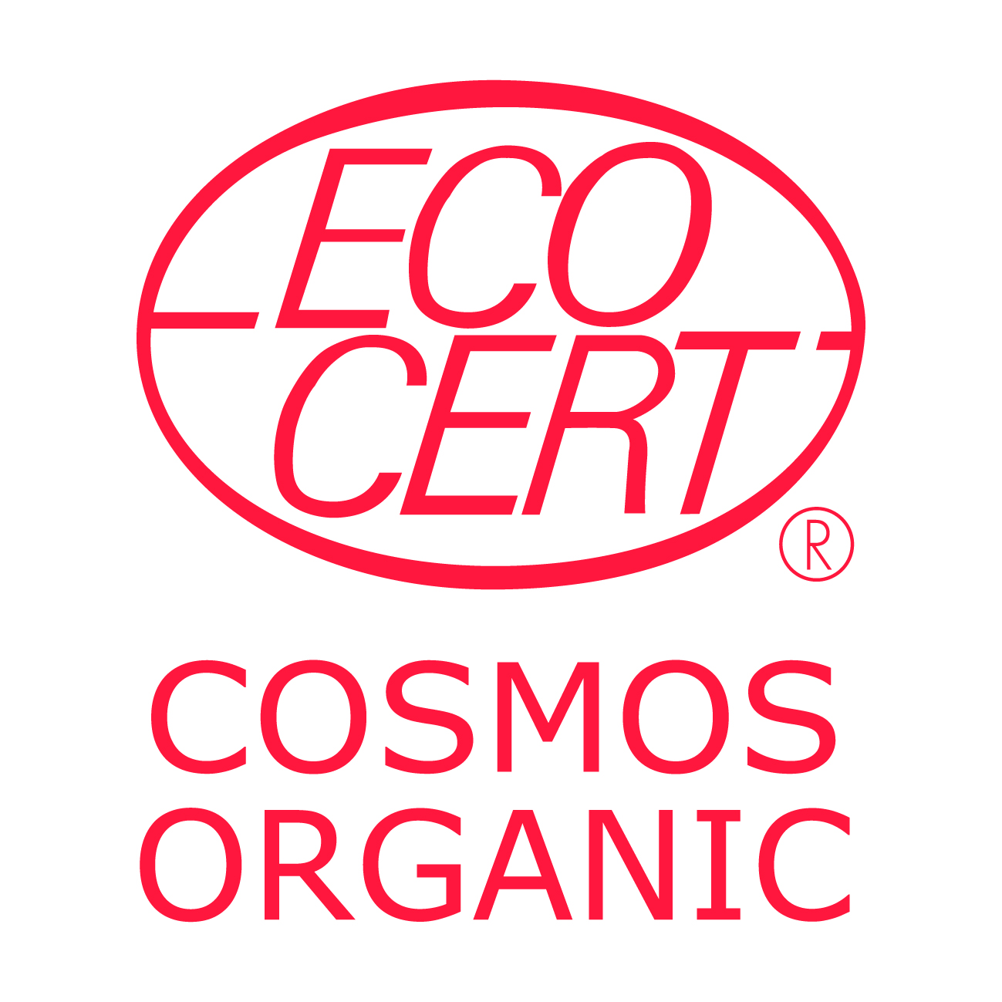  Argan  1ère pression à froid –  100 % Pure  Sans colorant ni conservateur  Peau-Cheveux-Ongles-Anti-rides | Distributeur :LELEU Jean ISCHAD  Importation Sélection Conditionnement Huile d’Argan Distribution  N°1216 14 RUE DU DOCTEUR SCHWEITZER 33300 BORDEAUX  huilearganischad@free.fr  web : https//www.arganbio.eu  Ingredient :  INCI : Argania Spinosa Oil  100 % du total des ingrédients sont issus de l’agriculture Biologique COSMOS ORGANIC certifié par Ecocert Greenlife selon le référentiel COSMOS

Le nec + ultra d’
ISCHAD
Huile d’Argan

L'olio di argan puro ISCHAD è adatto a tutti i tipi di pelle e a tutte le età.

Senza profumo, conservanti o coloranti che possono essere irritanti, ISCHAD
. Aiuta a combattere l'invecchiamento della pelle disidratata
. Aiuta la pelle a ritrovare comfort e benessere per un completo ripristino della bellezza
. Stimola il rinnovamento cellulare
. Neutralizza i radicali liberi
. Nutre la fibra capillare

MODO D'USO

Trattamenti per il viso:
. Applicare ogni sera su viso e collo perfettamente puliti
. Si sconsiglia di utilizzarlo come asilo nido
Cura curativa:
. L'olio vergine di Argan è tradizionalmente utilizzato per le sue proprietà curative nel trattamento della varicella e dell'acne giovanile.
. Applicare secondo necessità sulle aree interessate
Cura dei capelli:
. Per ridare vigore e salute ai capelli indeboliti:
. Applicare 30 minuti prima dello shampoo su tutta la lunghezza dei capelli; Lavare e risciacquare
. Per proteggere i capelli dagli effetti disidratanti dei bagni di mare e del cloro:
. Utilizzare come olio per lo styling spazzolando i capelli.
Cura del corpo:
. Per prevenire la secchezza della pelle:
. Rivestire il corpo 45 minuti prima del bagno o della doccia.
. Per stimolare e rassodare le zone devitalizzate e le zone che perdono elasticità:
. stendere e massaggiare delicatamente per penetrare;
Usalo e abusane fino a quando la tua pelle non riacquista tutte le sue qualità di elasticità e morbidezza.
Cura delle unghie:
. Per rafforzare le unghie morbide e fragili:
. Lavati bene le mani, immergi le unghie in una miscela di succo di limone e cura ISCHAD a parte.
circa 15 minuti, almeno una volta alla settimana.
Cura dei reumatismi:
. Balsamo lenitivo da strofinare delicatamente sulla zona interessata.

Proteggere dalla luce e dal calore
(Non è tutto oro quello che luccica... berbero)
Non mescolare mai con acqua che farà roteare il prodotto.
Certificazione ISCHAD ecocert n° 290852/33/202406121603 et n° EORI d'importation FR34480238400042
Come viene prodotto questo olio?

Le donne berbere della cooperativa colpivano i rami con un alberello per far cadere il frutto maturo,
che viene subito raccolto e lasciato asciugare al sole. (Le nostre amiche capre amano stare insieme per un massimo di quindici
nello stesso albero e mangiarne il frutto, quindi rigurgitare il nocciolo, rendendolo inadatto al consumo).

Il nocciolo viene rotto con un sassolino, a mano, in modo da estrarre le due mandorle.

Queste mandorle vengono poi agitate su un setaccio meccanico per rimuovere eventuali impurità.

Il nocciolo viene spremuto a freddo: questo permette di estrarre l'olio dalla prima spremitura a freddo.

Il processo di produzione con i numeri di lotto viene eseguito secondo il processo impostato da ecocert
che rilascia al produttore in Marocco la certificazione, con un numero di certificazione del produttore e i proventi
controlli a campione.

Per una migliore conservazione, questo olio, che deve essere protetto dalla luce e dal calore, è
Confezionato in taniche opache con tappi antimanomissione.

Questi contenitori con numeri di lotto vengono poi consegnati a Bordeaux, in scatole.

Questi contenitori vengono aperti a Bordeaux e messi in bottiglie opache per proteggerli dalla luce e dai raggi UV,
con il numero di lotto corrispondente, in vetro (= riciclabile) e queste bottiglie sono conservate al riparo dalla luce.

Un registro specifica il numero di fiale per ogni numero di lotto, le quantità e le capacità.

Una fiala per ogni lotto utilizzato viene conservata con tutti i documenti per il successivo controllo casuale
effettuata da Ecocert.

Ecocert concede quindi a ISCHAD un secondo numero di certificazione, in Francia a Bordeaux,
per la distribuzione, e per il prodotto in esame, n. 290852/33/202406121603.

Alcuni numeri sulla foresta di argan:

Questo albero ha radici molto lunghe che attingeranno molto in profondità dal terreno la poca acqua di cui ha bisogno.

Cresce tra zero e 1800 metri e ferma il deserto (aiuta a combattere l'erosione e la desertificazione).

Quando si abbatte un albero, è molto difficile ripiantarlo perché si dovrebbe annaffiarlo per farli prendere,
e tra zero e 1800 metri, ai margini del deserto...

Da 1.300.000 ettari, la foresta è cresciuta fino a 870.000 ettari, e i boschi sono stati spesso utilizzati per
esigenze locali. Questa foresta è stata quindi classificata come patrimonio mondiale dell'UNESCO.

La densità di alberi per ettaro varia da 250 a 40 alberi a seconda della regione.

Ci vogliono circa 8 alberi per fare un litro all'anno.

Non gettare sulla strada pubblica.

